Польза физкультуры для развития ребенка
Физическая активность помогает ребенку расти здоровым, предоставляет безграничные возможности для физического и социального развития. Занятия физкультурой – это не только веселое времяпровождение. Регулярные тренировки снижают заболеваемость, повышают уровень физической и эмоциональной устойчивости, ускоряют процесс адаптации детей в новых условиях жизни и деятельности.
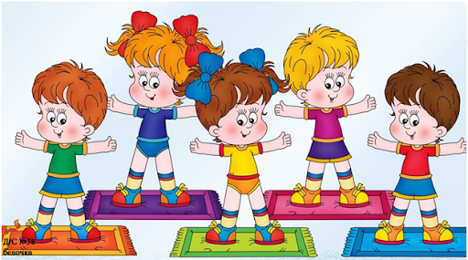
Физическое развитие
Физическая активность, игры на свежем воздухе, участие в спортивных мероприятиях способствуют формированию костей и мышц, улучшают кровяное давление, помогают держать в норме вес ребенка. Подвижные дети менее тревожны, устойчивы к стрессам.
Дети, которые регулярно занимаются физкультурой, растут крепкими, избегают многих заболеваний: нарушение осанки, плоскостопие, сколиоз, искривление ног, бронхиты, желудочные расстройства и многих других.
Хорошая физическая форма обеспечивает малышу привлекательный внешний вид, что повышает его самооценку. Участие в играх и состязаниях, получение призов и подарков укрепляет уверенность в себе, даже если это обычные мероприятия внутри детсадовской группы или двора. Благо сегодня кубки, награды, медали купить не составляет труда.
Социальное развитие
Навыки, полученные во время занятий спортом, помогают ребенку в повседневной жизни, поскольку те же принципы, что используются на тренировках, применимы в достижении социальных целей. Спортивные дети более настойчивые, упорные, целеустремленные, не пасуют перед трудностями.
Преуспевающий в спорте ребенок легче контактирует с другими детьми, лидирует среди сверстников. Систематические упражнения способствуют развитию определенных видов психической деятельности, которые необходимы для преодоления проблем, возникающих в повседневном общении и учебе. Чем раньше ребенок начнет заниматься спортом, тем более подготовленным к школьной жизни он будет как физически, так и интеллектуально.
Ориентация на удовольствие, а не рекорды
Для достижения положительных результатов, не стоит превращать занятия физкультурой и спортом в борьбу за спортивные призы. Спорт полезен только при условии, если он доставляет радость и удовольствие. Ребенок не должен бояться наказания, недовольства взрослых за неправильно выполненное упражнение. Способствуют занятиям веселая музыка, а также участие взрослых.
Для занятий спортом лучше записать ребенка в секцию. Определяясь с приоритетами, стоит учитывать, что такие виды спорта как гимнастика или плавание подходят всем детям и имеют минимум противопоказаний. Заниматься гимнастикой можно с двух-трех лет, а плавать – с самого рождения. Теннис же, художественная гимнастика, конный спорт, единоборства, аэробика, тяжелая атлетика имеют строгие ограничения по возрасту.
Спорт должен быть в радость. Только в этом случае он будет полезен.

